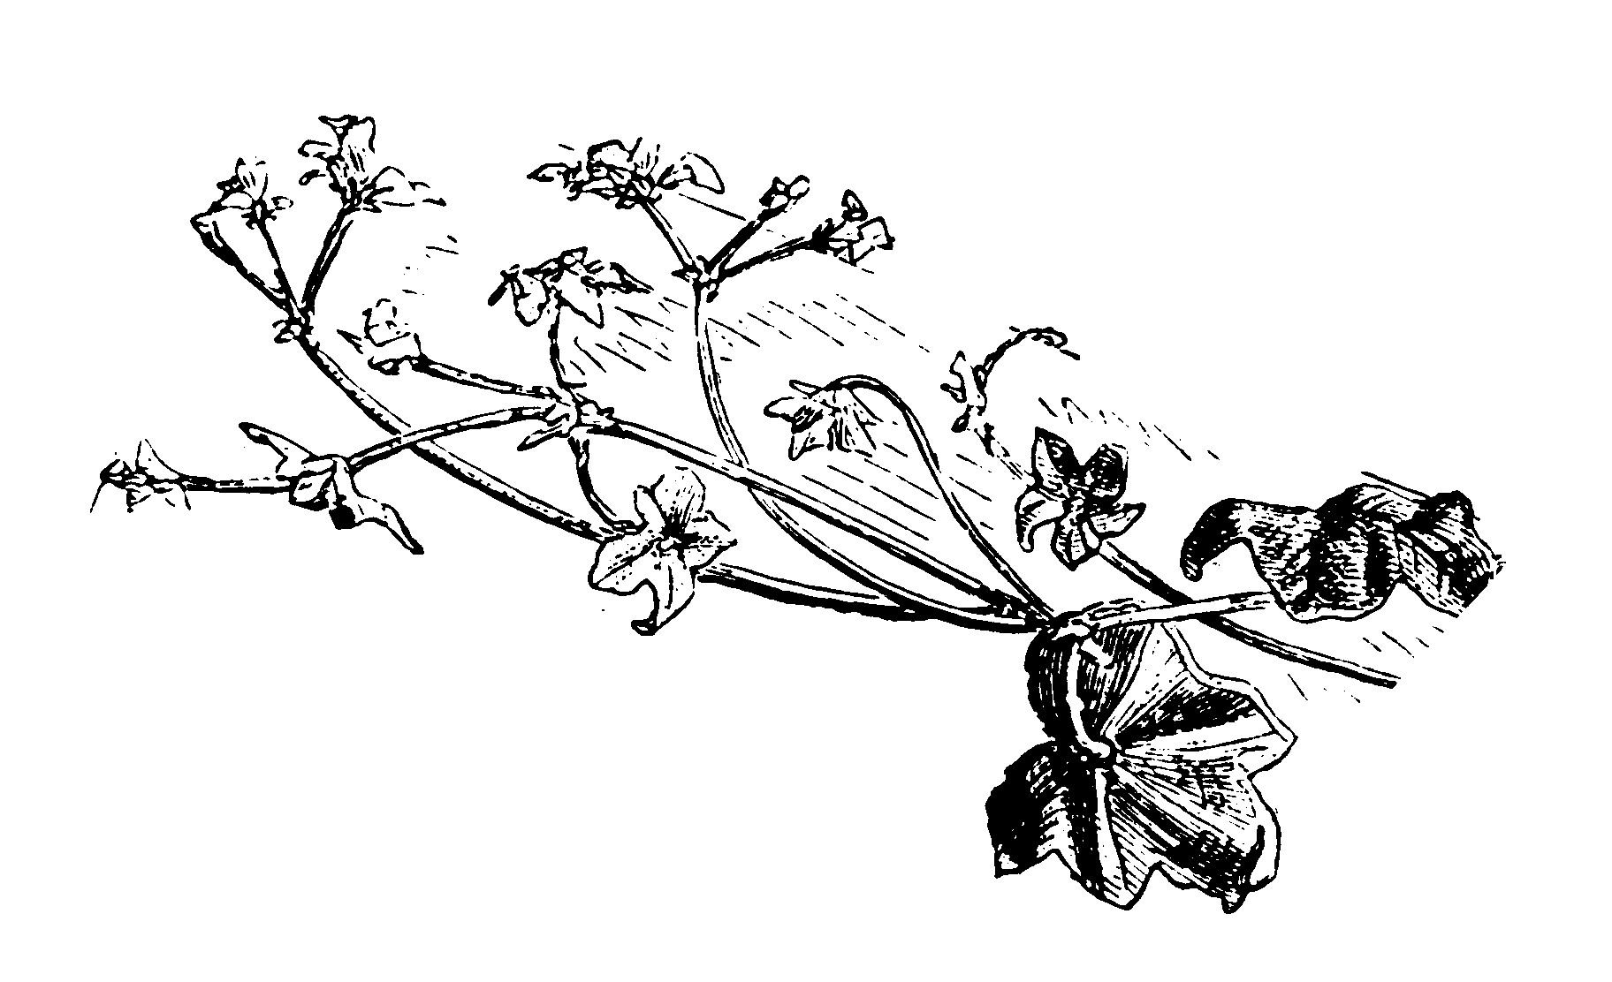

Capítulo 3

LA RESTAURACION

EN ESPAÑA

(Años de 1814 a 1850)

MAPA DE RASGOS DE 1815 a 1850

HECHOS HUMANOS | HECHOS EDUCATIVOS | HECHOS DE IGLESIA
1810. Grito de Dolores en México. Se inicia la Independencia de las naciones americanas.  1814. El 12 de Abril proclama el recién regresado Fernando VII el "Manifiesto de los Persas".  1820. Alzamiento de Riego. Trienio liberal.  1823. Invasión de los "Cien mil Hijos de S. Luis". Triunfo absolutista. Represión de los liberales. Década Ominosa.  1824. Ministerio de Cea Bermúdez.  1827. Sublevación carlista en Barcelona. Formación de la Junta Carlista.  1832. Levantamiento de Zumalacárregui. Primera Guerra carlista.  1833. Regencia de Mª Cristina en nombre de Isabel II.  1836. Motín de la Granja.  1840. Sube Espartero. Termina la guerra Carlista. Convenio de Vergara.  1843. Sublevación de Narváez. Reinado de Isabel II. Primera etapa moderada. | 1815. Decreto real instando a establecer escuelas gratuitas en los Conventos. Gran abandono de la docencia. Poca población escolarizada.  1821. El 29 de Junio se dicta el "Reglamento General de Instrucción pública". Estataliza la Universidad. Y somete a su control la docencia primaria y media. Sectarismo religioso.  1824. Octubre. Plan estatal de Estudios superiores. De pocos efectos prácticos. Carencia de medios económicos. La enseñanza en manos de los Ayuntamientos.  1836. Plan General de Instrucción Pública", del Ministro de Justicia Instúriz.  1845. Nueva Reforma de la enseñanza. Plan de Estudios de Gil de Zárate, bajo la autoridad del Ministro Pidal, de Gobernación.  1847. Plan de Nicomedes Pastor Díaz. Mantiene la tolerancia de las obras educativas de beneficencia.  1850. Plan nuevo de Manuel Seijas Lozano. | 1813. Se cubren los Obispados vacantes. Se autoriza el regreso de los jesuitas.  1821. Primera Ley de Beneficencia. Queda nacionalizada. Se identifica los religiosos con la política conservadora. Persecución y represiones de la Iglesia.  1834. Persecución de religiosos y asesinatos en Madrid. Auge de los grupos masónicos.  1835. Leyes desamortizadoras de Mendizábal. Expoliación de bienes de la Iglesia. Aniquilación de monasterios y conventos, de obras sociales y de beneficencia.  1837. José García Mazo, de Valladolid, publica su celebre Catecismo.  1840. Los carlistas se identifican con lo católico y los liberales con lo laico. Espartero, adversario de la Iglesia, la perjudica en todo lo posible.  1842. 22 de Enero. Gregorio XVI pide oraciones por la España perseguida.  1851. Concordato con la Santa Sede.

Aunque las convulsiones revolucionarias no resultaron tan violentas en las demás naciones de Europa como aconteció en Francia, no se pueden olvidar dos factores que dejaron una estela de destrucción y resentimiento. Por una parte las ideas liberales, racionalistas y antirreligiosas dominaron a todo el entorno europeo. Por otra parte, las desafortunadas campañas napoleónicas sembraron de reacciones nacionalistas todos los países pisoteados por ejércitos invasores.

Ambos factores provocaron un destrozo material y moral enorme y crearon la conciencia general de que se precisaba una "restauración" adecuada a las circunstancias. La religión entró como elemento de estabilidad y los autodenominados "progresistas" y "liberales" la consideraron como retrógrada y mera renovación de tradiciones, derechos, privilegios anteriores en cada país.

España, al igual que Italia y demás países europeos perturbados por el imperialismo napoleónico, se aprestó a realizar esa vuelta hacia los valores clásicos, tanto religiosos como sociales. Pero, aunque en el trono se instaura de nuevo el absolutismo irresponsable en la figura del anterior monarca Fernando VII, en la sociedad se sigue viviendo la tensión entre liberales y conservadores.

Por desgracia, se desencadena una desafortunada y funesta asociación entre la idea católica y el espíritu conservador o tradicional y entre la actitud anticlerical y el progresismo que pretenden defender los movimientos liberales. No son ajenos a este estúpido infundio los poderosos grupos masónicos, tan eficaces e influyentes a lo largo de todo el siglo. Siempre al servicio de los intereses extranjeros de Inglaterra y de Francia, los masones verán en lo católico un objetivo obsesivo de destrucción y dirigirán su artillería intelectual y política contra el clero, la piedad popular, las mismas obras de beneficencia.

Todo el reinado de Fernando VII, injustamente llamado por la historia "el Deseado", está dominado por una sorda guerra entre ambas actitudes. El Rey contribuye a ello con su incertidumbre y sus veleidades ideológicas y morales. Al regresar del exilio, luego de firmar con el usurpador Emperador de Francia el tratado de amistad de Valençay de 1813, desarrolla una política manejada por camarillas de ineptos y arribistas, incompatible con un pueblo que ha sufrido demasiado. El grito carlista "Dios, Patria y Rey" se impone en las provincias el Norte. Los más decepcionados son los mismos luchadores en la "guerra de la Independencia", los guerrilleros", que llegan a pagar, incluso frecuentemente con la vida, su no entrada en el juego político del momento.
Las medidas sociales y legales del reinado de Fernando VII tienen también fuerte influencia en la configuración de la Iglesia del siglo XIX, tan perseguida e injustamente identificada con intereses materiales y privilegios.

En educación, por ejemplo, se encargan determinadas fuerzas, mal llamadas cultas, de asociar los centros educativos de la Congregaciones a las actitudes condenadas como oscurantistas y pietistas. Y se trata de presentar los centros laicos y ajenos a la Iglesia, como más calificados. Y esto sucede en un país en donde sólo el 30% de niños y el 15% de niñas asiste algunos años a la Escuela.

+ El primer sexenio de Fernando VII (1814-1820) se caracteriza por el absolutismo inspirado en la reacción antinapoleónica de la "Santa Alianza", surgida del Congreso de Viena. Existen represiones y se incrementan las actividades de los grupos masónicos como compensación a la protección legal a la Iglesia. Es una protección peligrosa, más basada en la represión de los contrarios, siempre identificados con los liberales y afrancesados.

+ El trienio liberal (1820-1823) se inicia con la rebelión o "pronunciamiento de Riego". Se recuperan los postulados liberales y anticlericales de la Constitución de Cádiz, votada en 1812. El gobierno desacertado de estos tres años y el deseo de los otros países de intervenir en España son la causa de la restauración de la monarquía absolutista por medio de una expedición de un ejército francés, "los Cien mil hijos de S. Luis", al mando del Duque de Angulema.

+ La ominosa década (1823-1833) que sigue se caracteriza por el gobierno de camarillas que rodean al Rey, por la corrupción que reina en todos los organismos, por el caciquismo, por la persecución sangrienta de muchos liberales y por la gestación de resentimientos que explotan en cruenta guerra civil que sigue a la muerte del indeseado monarca.

Mientras tanto, se están produciendo fenómenos externos e internos que resultan determinantes. En el exterior, España asiste impotente a la independencia de las colonias americanas, que se realiza en beneficio de los grupos criollos más desahogados y muy poco para mejora del pueblo indígena. Debe soportar con nostalgia las explicables reacciones nacionalistas contra la antigua Metrópoli.

En lo interior, se asiste a un progresivo deterioro de la convivencia nacional, debido a los frecuentes e infundados ataques a la Iglesia, a la rapiña desencadenada desde el poder político contra los bienes eclesiásticos, clericales o no, y al aumento de la mendicidad. Multitud de indigentes quedan abandonados, al caer las múltiples obras asistenciales y culturales que la Iglesia había sostenido.

La Regencia de María Cristina (1833-1840) se caracteriza por la vacilación entre tantas corrientes que acosan a la Soberana, provocadas sobre todo por la cruenta guerra civil, más ideológica que dinástica, que durante siete años ensangrenta España. Los partidarios del Infante Carlos (carlistas), hermano de Fernando VII, encarnan ideales tradicionalistas y católicos. Los defensores de la Infanta Isabel (isabelinos) usan terminologías liberales, laicistas y anticlericales. Los primeros dominan en las provincias del Norte y del Levante. Los segundos son dueños del Centro y del Sur. El Convenio de Vergara en 1839 pone fin a la insensata guerra civil, pero no a la división de las ideas y de los corazones.

En 1840 las diversas rebeliones obligan a la Regente a dimitir y el General liberal y masónico Baldomero Espartero, arrogante, malintencionado, verdadero dictador, se hace con el poder. Desde el Gobierno, durante tres años, extrema sus medidas antieclesiásticas y antisociales.

El fracaso político del aparente liberalismo de Espartero (1840-1843) obliga a la declaración prematura de la mayoría de edad de Isabel II en 1843. Ello motiva el estallido de la segunda guerra carlista, entre 1846 y 1849, no menos destructora de vidas, bienes e ideas que la primera.

Al llegar a la mitad del siglo, diversos hechos y actitudes reflejan el gran cansancio de sociedad española:

+ Se ha procedido a la desamortización de los bienes eclesiásticos, que es el mayor expolio legal, pero no legítimo, que conoce la Historia española. Con los bienes eclesiásticos, se expropian todos los patrimonios colectivos de entidades públicas y sociales que sostenían multitud de obra benéficas y docentes. Y todo ello, al ser enajenado en públicas y manipuladas subastas, termina en manos de una burguesía egoísta y comprometida con la causa isabelina, que da consistencia al liberalismo.

+ Se ha fomentado desde el Gobierno el caciquismo en todos los ambientes y a todos los niveles, lo que hace más penosa la situación de los campesinos. Los impuestos extorsionantes y también la indefensión de las masas proletarias de las ciudades, que poco a poco aparecen a impulsos de la industria naciente, incrementan el número de "los pobres" y la necesidad de socorros, de instrucción y de ayudas caritativas.

+ Se han atrofiado muchos valores tradicionales y se desencadena una agresividad social grande, que muchas veces se desvía hacia actitudes anticlericales, incompatibles con un pueblo mayoritariamente creyente, que asiste a las procesiones, recibe los sacramentos, celebra las fiestas religiosas y entierra a sus muertos entre plegarias.
La Iglesia española hace lo que puede, para salir lo menos mal parada de la ola de persecuciones y de descréditos a que se la somete. A pesar de las dificultades, infundios, calumnias, la familia sigue siendo fundamento de las costumbres y de las creencias. Pero se experimenta durante estas décadas cierta parálisis en el desarrollo de obras asistenciales (hospitales, escuelas, asilos, hospicios), teniendo como explicación suficiente, aunque no única, la privación de los bienes en otros tiempos dedicados a la beneficencia.

Algunas iniciativas que se dan en estos años proceden de figuras audaces que, luchando contra la penuria de recursos, se mueven por el ideal del servicio más desinteresado y por la esperanza de tiempos mejores.

Las Congregaciones religiosas que surgen en este tiempo no son numerosas, pues las energías se encauzan a sostener, en lo posible, las que ya existían antes y a burlar, en lo posible, las leyes sectarias contra las Obras de Iglesia. Aunque no son numerosas, son sólidas y firmes; y preparan el siguiente período, cuando la aversión de los políticos a las Congregaciones promocione una floración de obras nuevas, como respuesta desafiante a las prohibiciones.

Entre los Fundadores significativos de esta primera parte del siglo podemos recordar las siguientes figuras y obras:

- Sta Joaquina Vedruna (1783-1854). "Carmelitas de la Caridad". Vich. 1826.
- Bta. Paula Montalt Fournes (1799-1889) y Agustín Casanovas (1801-1889).
"Hijas de María de las Escuelas Pías". Figueras. 1829.
- Joaquín Mastmitja (1808-1886). "Hijas del Corazón de María". Olot. 1846.
- S. Antonio María Claret (1807-1870) "Misioneros Hijos del Inmaculado
Corazón de María". Vich. 1849. Con Antonia París (1813-1885).
"Misioneras del Inmaculado Corazón de Mª". Santiago de Cuba. 1856.
- José Tous Soler (1811-1871). "Capuchinas de la Madre del Divino Pastor".
Ripoll. 1850. Y con la Beata Ana Mogas (1827-1862). "Misioneras
Franciscanas del Divino Pastor". Madrid. 1860.

Y se puede aludir a otras figuras interesantes que aparecen en España en estos años, no muchas, pero interesantes y serviciales, a pesar de las dificultades de los tiempos. Se pueden recordar algunas como:

- Teresa Arguyol Fontseca ((+1853). "Hnas. Clarisas de la Divina Providencia".
Barcelona. 1847
- Mns. José Domingo Costa y Borras (1805-1864). "Misioneras de la
Inmaculada Concepción de María". Mataró. 1850

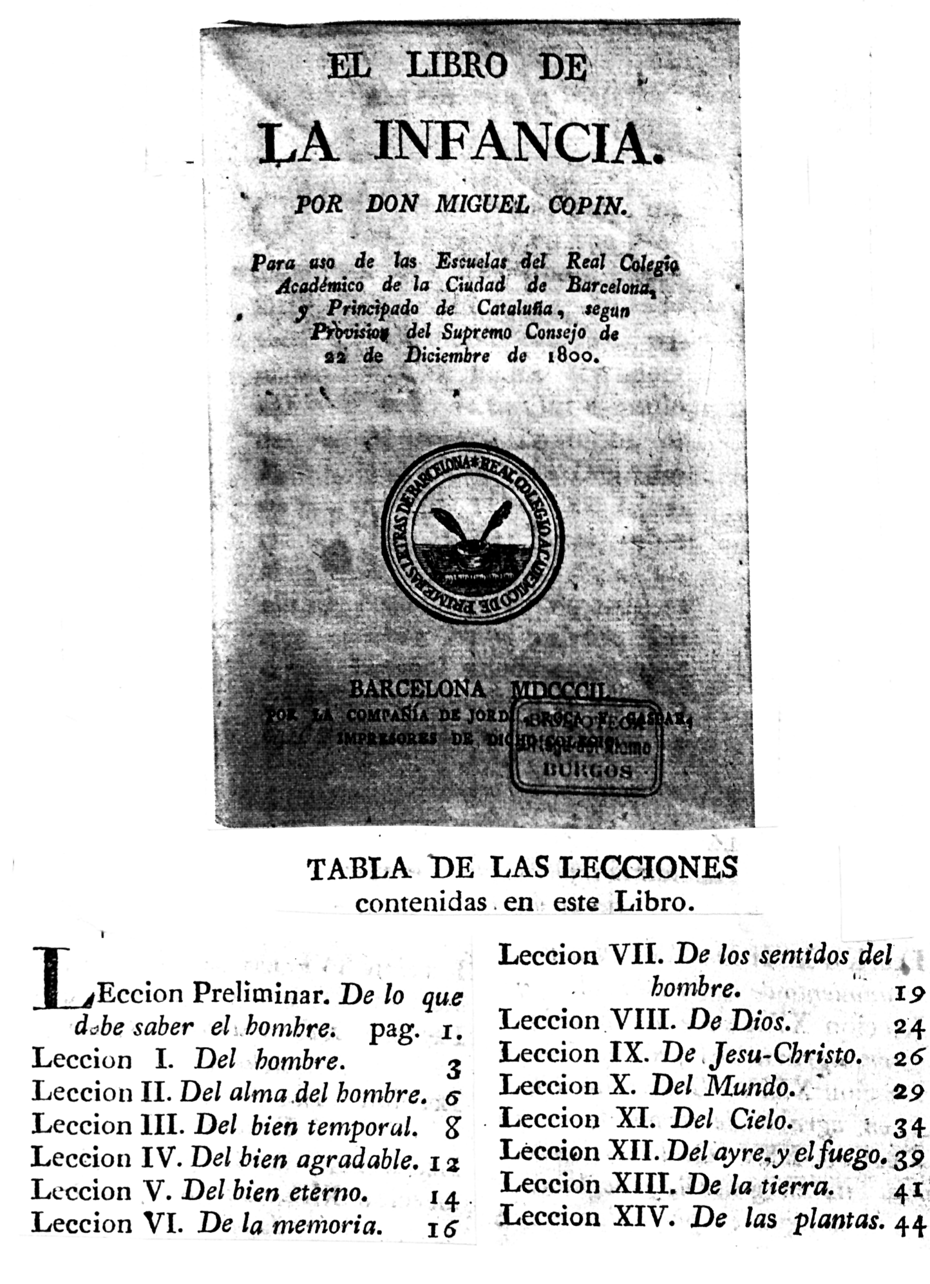
Los catecismos, la doctrina cristiana,
he ahí la gran necesidad de los siglos XVIII y XIX.

